新闻稿 | 2022年11月17日
Allied Vision推出Goldeye扩展型短波红外相机，光谱灵敏度扩展至2.2 µm
Allied Vision的Goldeye SWIR相机系列新增扩展型InGaAs传感器
Allied Vision推出四款搭载扩展型InGaAs传感器的全新Goldeye SWIR相机机型，可以超高量子效率检测出高达1.9 μm或2.2 μm波长光谱。相机内置二级传感器冷却(TEC2)及多项板载图像校正功能，有助以优异的画质还原特殊光谱特征。
扩展 SWIR 波长范围
Goldeye XSWIR 相机可揭示1.7 μm以上波长范围内的材料特性。通过进一步提升感应红外光谱范围，可检测到更多独特的光谱特征，以更好地鉴别不同材料。对于分拣或复合材料浓度测定应用，这一功能尤具价值。主要应用领域包括：废物回收、水分（含水量）检测、异物或污染物鉴定以及光束质量分析。全新Goldeye XSWIR机型让Allied Vision享誉业内的Goldeye系列相机应用涵盖了0.4 μm（Goldeye VSWIR）到 2.2 μm（Goldeye XSWIR）光谱波长范围。
全新Goldeye XSWIR机型概览
Goldeye G/CL-034 XSWIR采用15 µm像素尺寸的 lnGaAs 焦平面阵列传感器，无论1.1 µm至1.9 µm还是1.2 µm至2.2 µm波长范围，均可维持高灵敏度。在VGA分辨率（636 x 508 像素）下，此款相机帧率可达303 fps。Goldeye G/CL-008 XSWIR机型支持的光谱范围与其相同，同时内置QVGA分辨率的焦平面阵列传感器，像素尺寸30 µm，全分辨率（320 x 256 像素）下运行帧率可达344 fps。
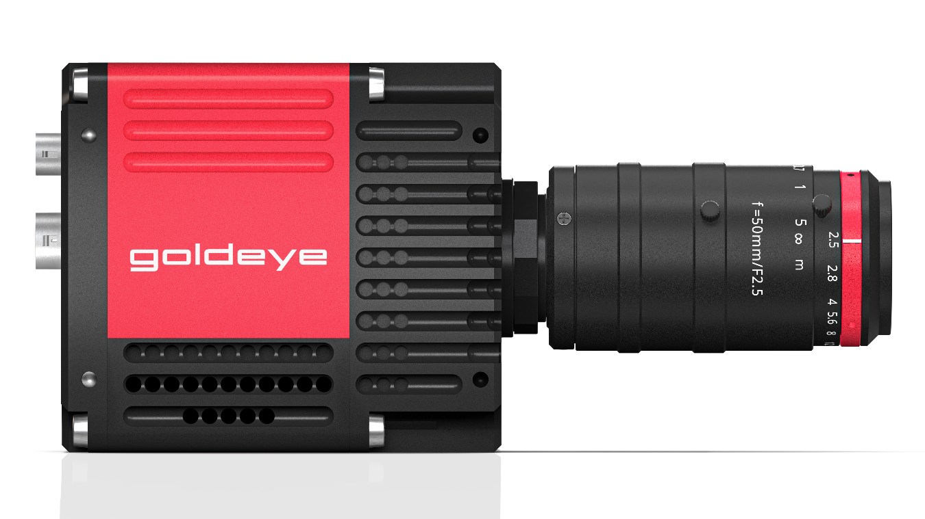
型号 | 光谱范围 | 分辨率  (H × V) | 帧速率 | 像素尺寸 | 传感器尺寸 | 冷却功率
Goldeye G/CL-034 XSWIR 1.9 TEC2 | 1.1 μm – 1.9 μm | 636 x 508 | 303 fps | 15 μm | Type 1” | 最高 ΔT= 60 K
Goldeye G/CL-034 XSWIR 2.2 TEC2 | 1.2 μm – 2.2 μm | 636 x 508 | 303 fps | 15 μm | Type 1” | 最高 ΔT= 60 K
Goldeye G/CL-008 XSWIR 1.9 TEC2 | 1.1 μm – 1.9 μm | 320 x 256 | 344 fps | 30 μm | Type 1” | 最高 ΔT= 60 K
Goldeye G/CL-008 XSWIR 2.2 TEC2 | 1.2 μm – 2.2 μm | 320 x 256 | 344 fps | 30 μm | Type 1” | 最高 ΔT= 60 K
所有机型均配备了GigE Vision (G)或Camera Link (CL)接口。
Allied Vision Goldeye SWIR相机可满足超高的质量标准要求。这款相机的每一组件都经过精细甄选，旨在提供稳健、可靠的视觉解决方案。袖珍紧凑的外形和多样化的接口选项，更使这款相机可轻松融入紧凑型设计系统中。此外，其标准化接口（包括GigE Vision接口、PoE接口或Camera Link接口）、GenICam兼容功能控制系统和完备的I/O控件选项进一步简化了相机与软件解决方案的互连，同时支持与其他系统组件同步。因此，在您构建成像处理系统时，所有Goldeye相机均可带来即插即用的适配体验。

关于Allied Vision
Allied Vision Technologies公司于1989年成立于德国，是全球领先的机器视觉数码相机制造商。Allied Vision为工业检测、科学、医学、交通监控，户外娱乐和更多数字成像应用领域提供各种配有数字接口的高性能数码相机，其高品质千兆网相机、USB3接口相机、Camera Link接口相机、CoaXPress接口相机、CSI-2接口嵌入式相机和传统火线相机在可见光谱和不可见光谱（红外）范围内均可提供高质量的图像、卓越的可靠性和极高的性价比。
产品咨询：
电子邮件：sales.china@alliedvision.com
联系电话：021-64861133(上海)/ 0755-82727010 (深圳)
官方微信公众号：AlliedVision_China

媒体联系人：
Chris Zou
Chris.zou@alliedvision.com
18516004319

